



信息学院软件工程系

《计算机网络》实验报告

**题　　目 实验五 CISCO IOS 路由器基本配置**

**班　　级 软件工程2018级1班**

**姓　　名 袁泓玮**

**学　　号 24320182203317**

**实验时间 2020年4月8日**

**2020 年 4 月 21 日**

# 实验目的

使用 Router eSIM v1.1 模拟器来模拟路由器的配置环境；使用 CCNA Network Visualizer 6.0 配置静态路由、动态路由和交换机端口的 VLAN（虚拟局域网）。

# 实验环境

Windows系统，Router eSIM v1.1 模拟器，CCNA Network Visualizer 6.0

# 实验结果

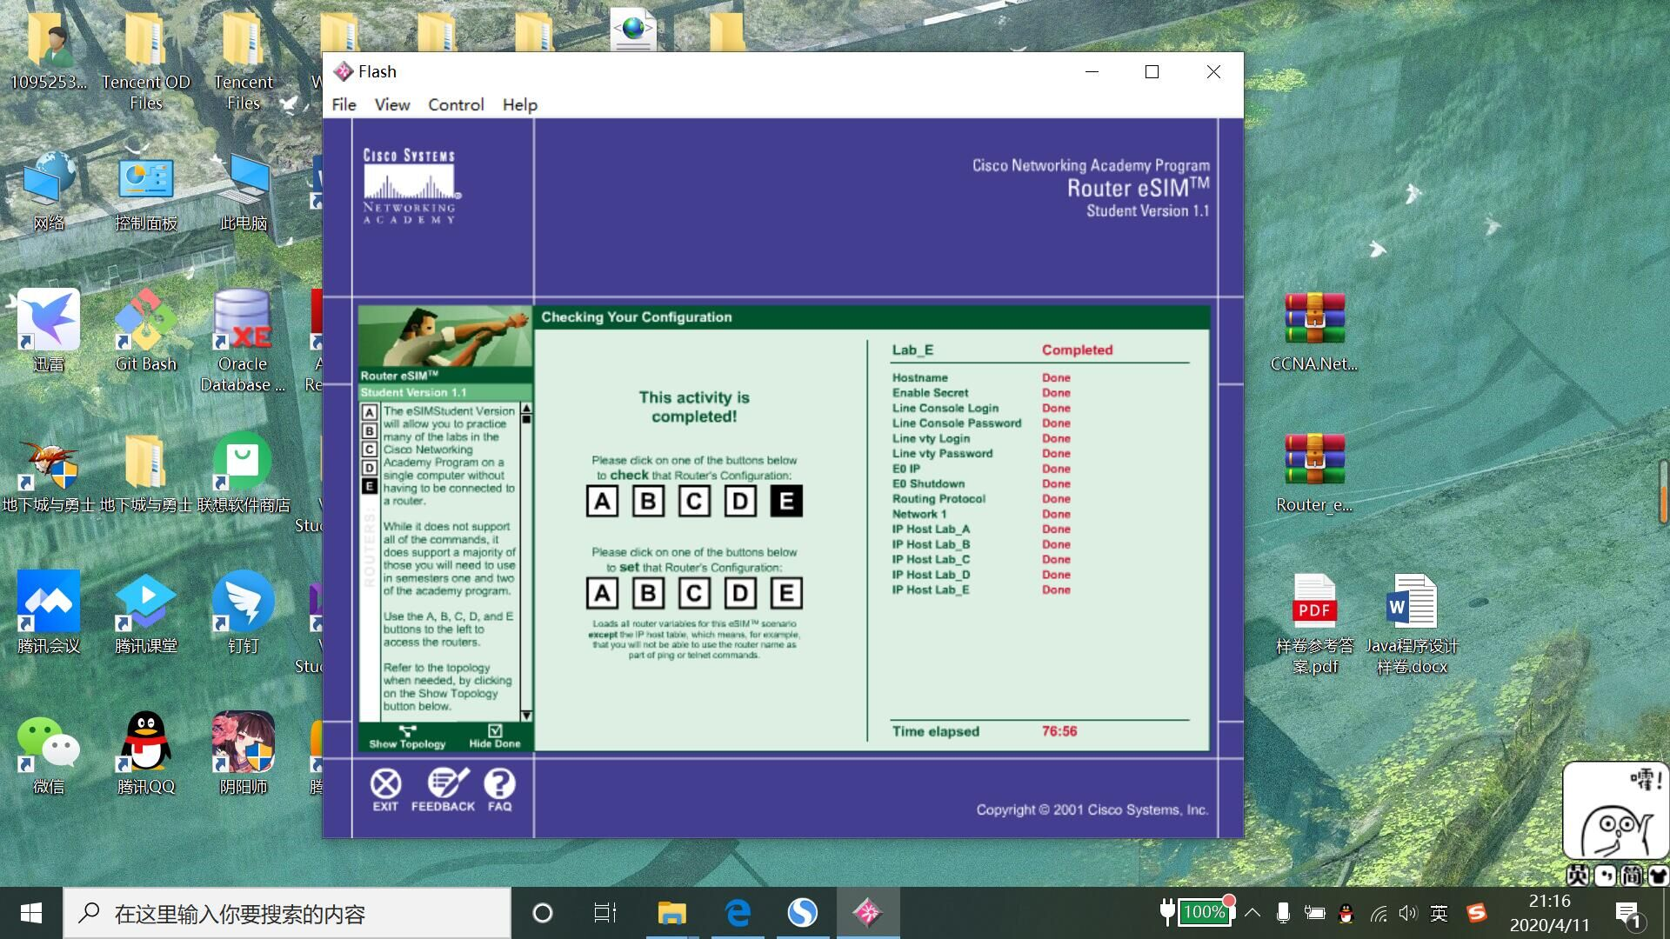

这是使用 Router eSIM v1.1 模拟器来模拟路由器的配置环境的实验截图。

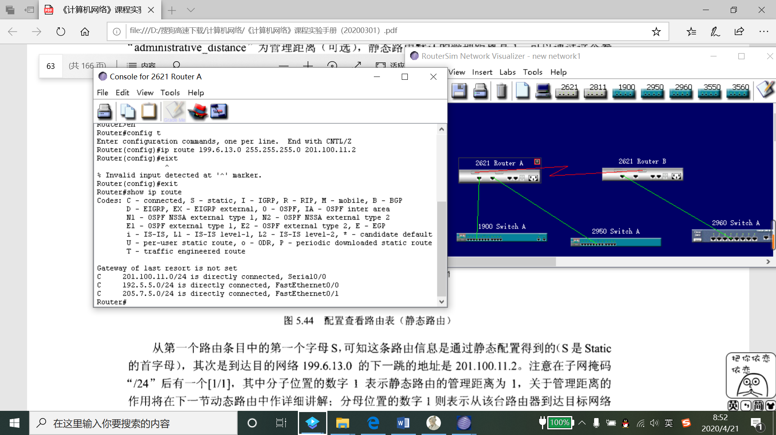

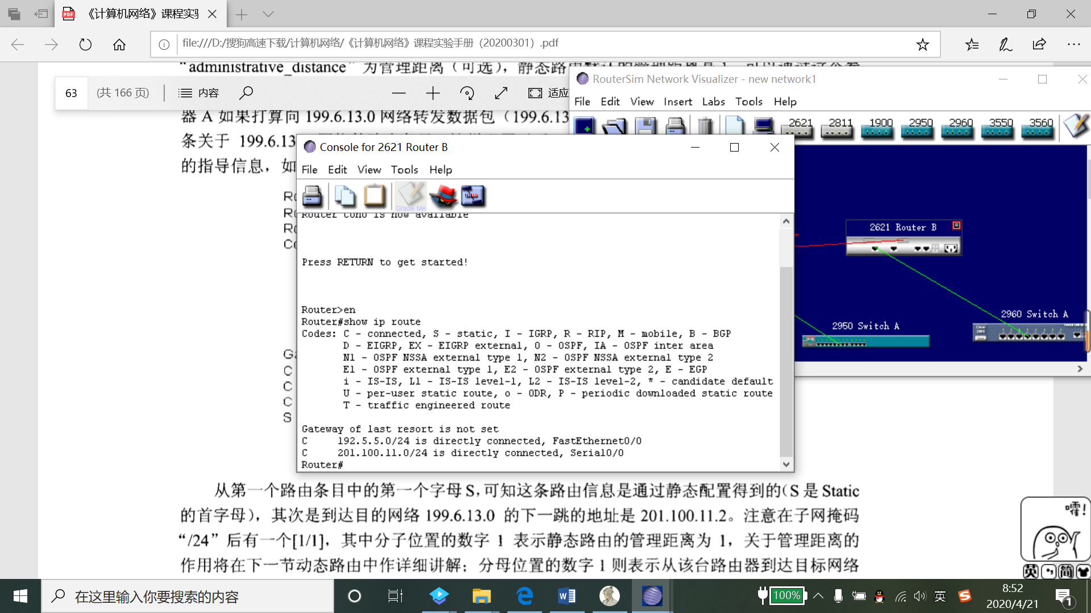

以上是配置静态路由的截图

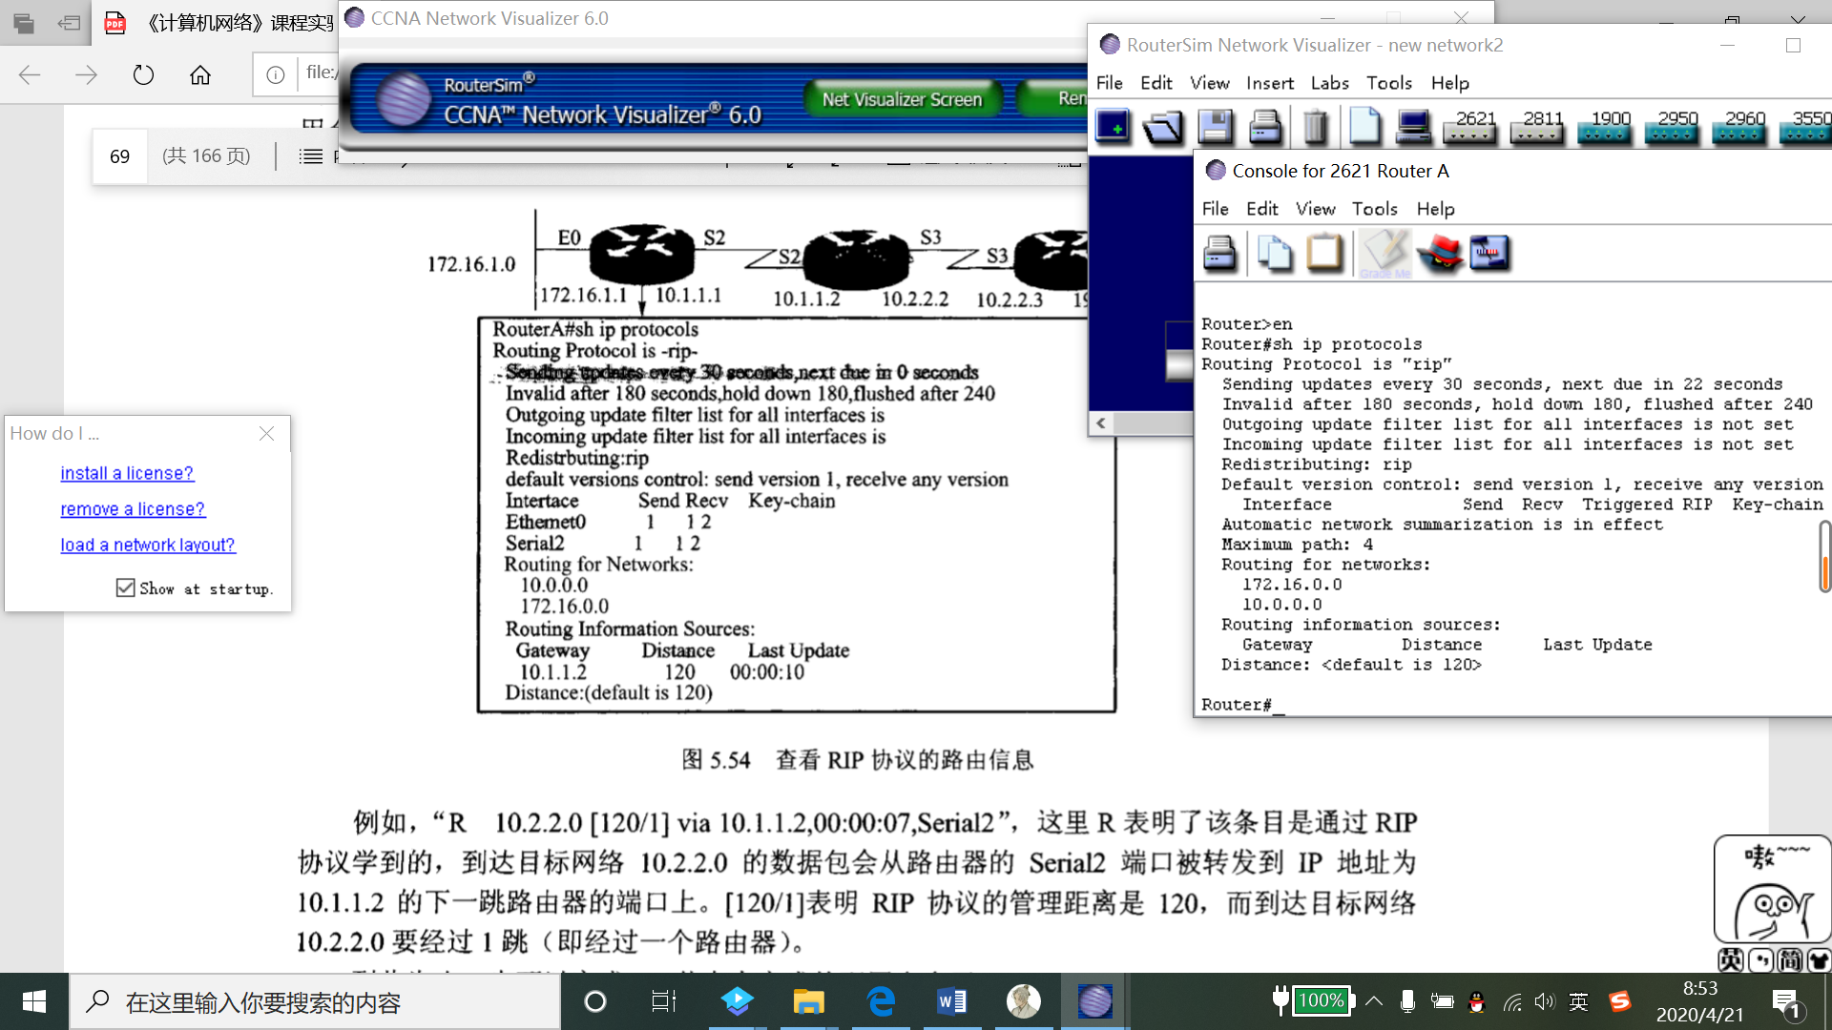

以上是配置动态路由的截图

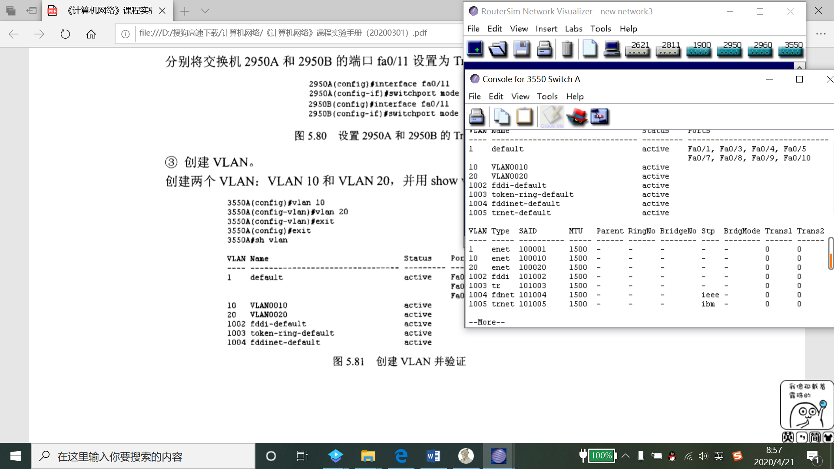

以上为配置交换机端口的截图

# 实验总结

通过本实验学习了路由的相关配置和操作。